Мастер-класс по изготовлению сувенира на 8 марта
(групповая работа с детьми)
Подготовила воспитатель Ильина М.В.
Для работы нам потребуется: картон оригинальной расцветки, ножницы, клей, карандаш, магнитные наклейки.
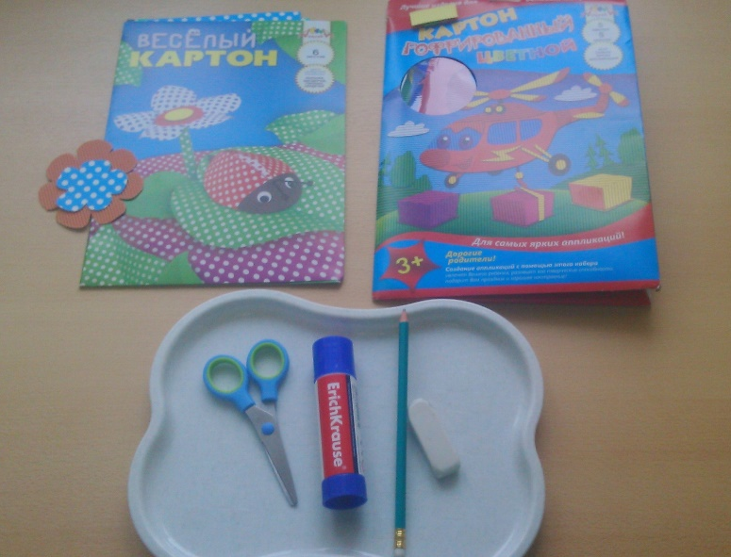

По шаблону вырезаем ладошку, два цветка (один больше, другой меньше), круг (центр цветка).
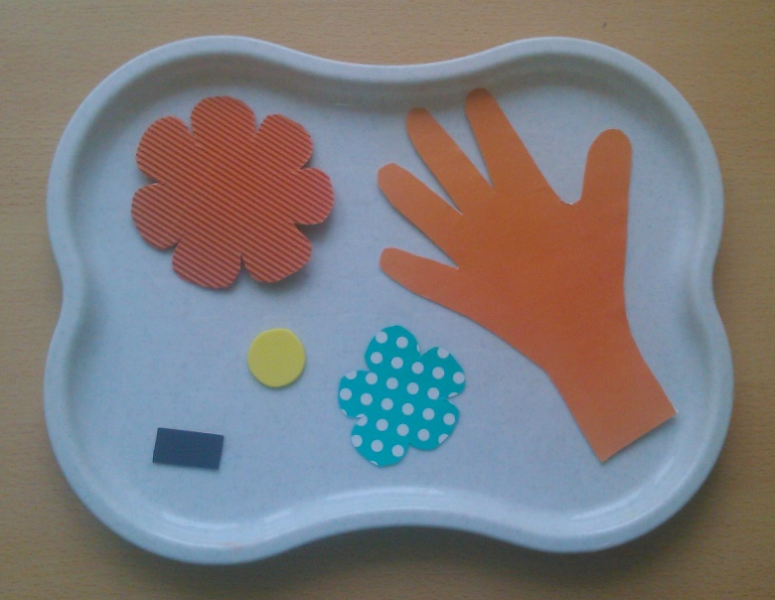
Далее приступаем к сборке.
1.
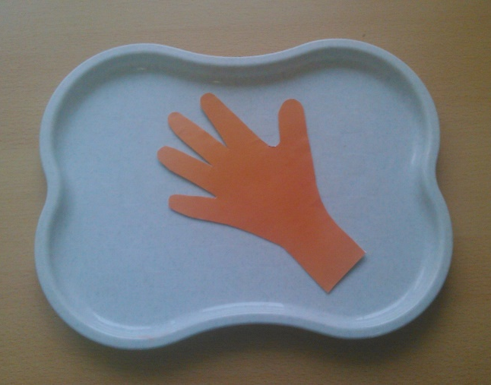
2.
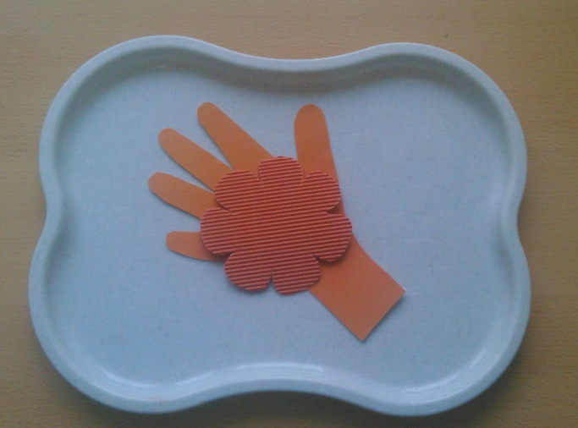

3.
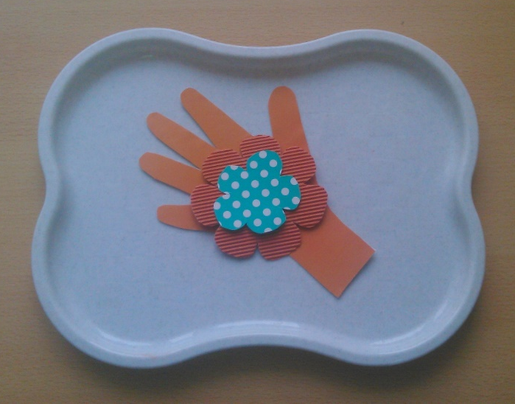

4.
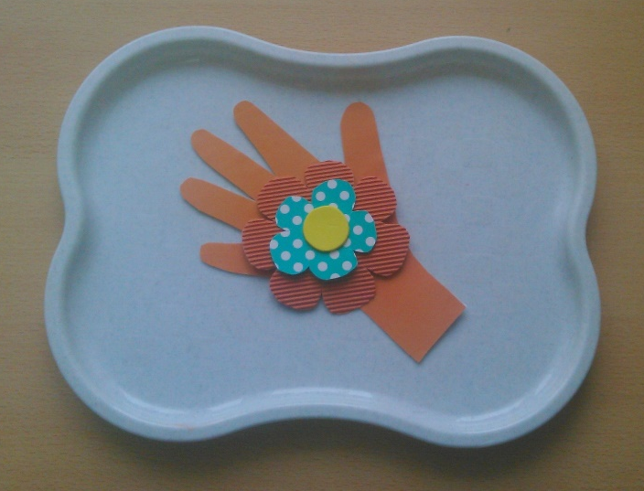

5. На обратную сторону ладошки приклеиваем магнитную полоску.
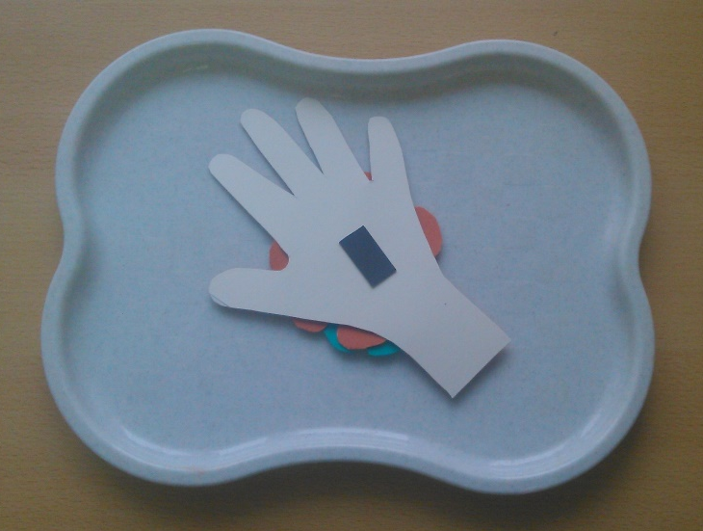

Наш сувенир готов. Теперь можно прикрепить сувенир каждого ребенка на магнитную доску и украсить им группу к празднику! В конце праздничного мероприятия каждый ребенок берет свою «ладошку» и дарит маме!
